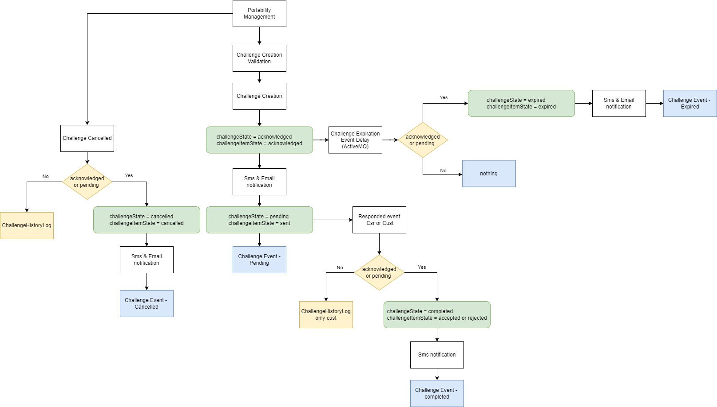

User Story: Port-Out Süreci için Challenge Management
Kapsam (User Story Description):
Challenge Management API, Portability Management API’den gelen bir Port-Out isteğini alarak ilgili mobil hat için bir “Challenge” başlatır.
Bu süreçte sistem; hattın BSS’te kayıtlı, aktif ve geçerli olup olmadığını doğrular, eşzamanlı bir Challenge olup olmadığını kontrol eder. Tüm kontroller başarıyla geçerse Challenge başlatılır ve durum “Acknowledged” olarak güncellenir.
Daha sonra sistem, müşteriye Challenge onayı veya reddi için bir SMS bildirimi gönderir ve durum “Pending” olur.
Müşteri bu bildirime SMS ile yanıt verebilir ya da yetkili CSR (Customer Service Representative) kullanıcıları CSR Toolbox üzerinden Challenge’ı kabul/ret edebilir.
Süreç boyunca, Portability Management sisteminden gelen iptal veya zaman aşımı durumları da Challenge Management tarafından yönetilir.
Challenge tamamlandığında, iptal edildiğinde veya süresi dolduğunda gerekli SMS ve e-posta bildirimleri yapılır.
Tüm Challenge olayları sistemde kayıt altına alınır ve CSR arayüzünde görüntülenebilir.

Challenge: Doğrulama Süreci
Port-Out: Hattı kaybeden operatörün süreci
Port-In: Hattı kazanan operatörün süreci

Kabul Kriterleri (Acceptance Criterias):
1. Challenge Oluşturma ve Doğrulama
- Challenge Management API, Portability Management API’den Port-Out isteğini almalıdır.
- İlgili MSISDN numarası BSS’te kayıtlı değilse Challenge reddedilmelidir.
- Hattın durumu aktif değilse Challenge reddedilmelidir.
- Aynı numara için devam eden bir Challenge varsa yeni istek reddedilmelidir.
- Tüm kontroller geçilirse Challenge durumu “Acknowledged” olmalıdır.
2. Bildirim ve Challenge Başlatma
- Challenge doğrulandıktan sonra sistem müşteriye SMS bildirimi göndermelidir.
- SMS bildiriminde şu bilgiler yer almalıdır:
  - Taşınacak numara
  - Cevap verilmesi gereken son tarih ve saat
  - Faturalama hesabı numarası
- Bildirim, müşterinin tercih ettiği dilde gönderilmelidir.
- SMS gönderildikten sonra Challenge durumu “Pending” olmalıdır.
- Aynı zamanda hesap sahibi müşteriye e-posta bildirimi gönderilmelidir.
3. Müşteri Yanıtı (Accept/Reject)
- Müşteri SMS’e “Oui, O, Yes, Y” yanıtlarını verirse Challenge “Accepted” olmalıdır.
- Müşteri SMS’e “Non, No, N” yanıtlarını verirse Challenge “Rejected” olmalıdır.
- İletişim Yönetimi API’si bu sonucu Challenge Management’a iletmelidir.
- Müşteri Challenge’ı kabul veya reddettiğinde sistem onay SMS bildirimi göndermelidir.
- Bildirim müşterinin tercih ettiği dilde gönderilmelidir.
- Challenge tamamlandığında Challenge durumu “Completed”, öğe durumu “Accepted” veya “Rejected” olmalıdır.
- Challenge Management, sonucu Portability Management’a bildirmelidir.
4. CSR Müdahalesi (Bir arayüze ihtiyaç yok Postman veya herhangi bir API istemci kullanılabilir)
- CSR Toolbox’ta “Orders and Quotes” sayfasında Challenge Bilgisi görüntüleme butonu olmalıdır.
- Yetkili CSR, müşteriyle ilişkili Challenge detaylarını görebilmelidir.
- “Challenge Detailed Information” sekmesinde CSR, devam eden bir Challenge’ı kabul/ret edebilmelidir.
- CSR işlemi sırasında Challenge durumu tamamlanmış/iptal edilmiş/sona ermişse sistem hata mesajı göstermelidir.
- CSR işlemi başarıyla gerçekleşirse sistem başarılı mesaj göstermeli ve kullanıcı kimliği kaydedilmelidir.
- CSR tarafından yapılan tüm işlemler Challenge geçmişine (ChallengeHistoryLog) eklenmelidir.
5. Challenge İptali
- Portability Management API’den Challenge iptal isteği alınırsa Challenge Management bu Challenge’ı iptal etmelidir.
- Challenge durumu “Cancelled” olmalıdır.
- Müşteriye iptal hakkında SMS ve e-posta bildirimi gönderilmelidir.
- Bildirimlerde taşınacak numara bilgisi yer almalıdır.
- Bildirim müşterinin tercih ettiği dilde gönderilmelidir.
- Challenge Management, iptali Portability Management’a da bildirmelidir.
6. Challenge Süre Aşımı (Expiration)
- Müşteri belirlenen süre içinde yanıt vermezse Challenge süresi dolmuş kabul edilmelidir.
- Challenge durumu “Expired” olarak güncellenmelidir.
- Müşteriye hem SMS hem e-posta ile Challenge’ın sona erdiği bildirilmeli, Portability Management bilgilendirilmelidir.
7. Loglama ve İzlenebilirlik
- Challenge’ın her aşaması (oluşturma, bildirim, yanıt, iptal, süre aşımı) ChallengeHistoryLog’a kaydedilmelidir.
- SMS ve e-posta gönderimleri, kullanıcı aksiyonları, Portability Management bildirimleri, Challenge durumu değişimleri loglanmalıdır.
- Geçersiz yanıt veya iptal talepleri geldiğinde sistem bunları dikkate almaz ancak log kaydı oluşturur.

